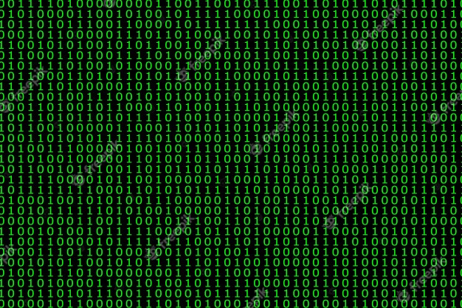

GUIA DE ESTILOS

Pablo Fernández Domínguez

Desarrollo de Aplicaciones Web 2º

2021-2022

INDICE

**No se encontraron entradas de tabla de contenido.**

# COLORES:

He cambiado la anterior selección de colores, aunque no consigo encajarles bien para que queden agradables a la vista.

Seleccionando un morado como primario y un amarillo como secundario.

# Tipografia

## Roboto:

Como fuente principal para el texto he elegido la roboto, de Google, siendo una sans serif dando una impresión mas moderna.

## Roboto slab:

Como fuente para los encabezados, siendo de la misma familia que la anterior pero con un acabado cuadrado a diferencia de las serif normales que son mas redondeados, sin resaltar excesivamente por la tipografia sobre los párrafos, pero si levemente, dando un puntito de superioridad en la distribución.

# ICONOS

He escogido los iconos de material para los botones del header, puestos con mi color secundario el fondo, y negro el icono.

Para el menú he usado los iconos de Bootstrap.